海南省标准化协会团体标准
《海南椰子鸡》编制说明

2025.9.22

一、编制标准的必要性和意义及背景
食品产业作为国民经济的重要支柱，一头连着“耕者利”，一头牵着“食者福”，在消费升级与实施健康中国的大背景下，正从保障供给向营养健康转型。海南椰子鸡是源自海南省的地方特色传统美食，以其清甜的椰汤、鲜嫩的鸡肉、独特的风味和丰富的营养价值而备受推崇，是海南饮食文化的一张名片。近年来，随着旅游业的发展和“新菜系”的消费热潮，海南椰子鸡不仅在岛内餐饮市场的发展方兴未艾，更是在全国范围内受到广大消费者的青睐，形成了从高端餐厅到连锁快餐的庞大产业链。海南椰子鸡作为一种特色美食，消费需求持续增长，带动了预包装食品和预制菜产业的快速发展，已形成从文昌鸡养殖、屠宰加工、椰子（椰子水、椰肉）供应，到成品（预制品）生产、品牌餐饮、冷链物流的全产业链体系。许多企业纷纷布局椰子鸡预制菜领域，借力电商渠道，使其销往全国各地，满足了消费者居家便捷品尝的需求。
海南省作为椰子鸡的核心原料产地和菜品的起源地，其产业发展和标准化工作更为深入。海南优越的热带气候和优质的水土环境，为文昌鸡的养殖和椰子的种植提供了理想条件，从源头上保障了核心原料的品质。然而，产业的快速发展也暴露出一些急需解决的问题。目前，市场上对于“海南椰子鸡”的定义模糊，不同餐饮企业及预包装产品在生产制作过程中，所选用的原辅料（如椰子的品种、成熟度，鸡的品种、规格等）、制作工艺、调味配方等差异巨大，导致产品质量参差不齐，基本风味口感不一。这种状况缺乏统一的标准进行规范和引导，既损害了消费者的权益和体验，也影响了“海南椰子鸡”这一海南品牌的形象和长远发展。
国家市场监管总局等6个部门联合印发了《关于加强预制菜食品安全监管 促进产业高质量发展的通知》（国市监食生发〔2024〕27号），提出了“研究制定预制菜质量标准。推动研制预制菜术语、产品分类等质量标准，加强与食品安全国家标准的衔接。鼓励依法制定包括产品质量、检验方法与规程等内容的企业标准和团体标准”。因此，通过标准化手段对海南椰子鸡的制作进行规范，已成为行业健康、有序发展的共识和迫切需求。通过建立统一、科学、先进的技术规范，引导和推动海南椰子鸡产业实现标准化、品牌化、产业化高质量发展。以标准为引擎，驱动整个海南椰子鸡相关产业链的现代化升级，将海南的资源优势、政策优势转化为经济优势和品牌优势，最终实现农民增收、企业增效、产业升级、政府增税的多赢局面。
目前国家尚未发布与椰子鸡相关的国家、行业标准，海南省制定有《地理标志产品 文昌鸡》（DB 46/T 545-2021）地方标准，该标准对文昌鸡的饲养、屠宰加工、质量、检验检测等做出要求，海南省标准化协会发布有与椰子鸡相关团体标准《椰子文昌鸡 食材选用要求》（T/HNBX 205-2024）和《椰子文昌鸡 生产加工行为规范》（T/HNBX 206-2024），这两项团体标准主要对椰子文昌鸡的食材选用和生产加工提出了要求。为发挥标准化在推进椰子鸡食品产业高质量发展中的基础性和引领性作用，由海南省检验检测研究院标准与信息所联合企业、协会等相关单位开展《海南椰子鸡》团体标准的编制工作，对椰子鸡产品的原材料要求、产品理化指标、微生物限量、生产加工卫生要求、检验规则、标签标志、包装、运输与贮存等技术要求内容做出规定，为海南椰子鸡产品的生产、流通与品质控制提供技术依据，提升产品整体质量，增强品牌市场竞争力，助力海南特色农产品深加工实现标准化、品牌化发展。
- 编制过程简介
（一）项目启动
为切实做好海南省《海南椰子鸡》团体标准的制定工作，海南省检验检测研究院组织相关单位的专家、技术人员成立项目组，明确分工职责，定期召开会议研究工作；制定了项目实施方案，分项目阶段，定时间节点，确保项目能保质保量，顺利推进，按期完成。
（二）收集资料
2025年7月，项目组广泛收集国内外关于椰子鸡生产的相关文献和资料以及国家、行业、地方及团体相关标准制定情况，广泛收集市场对椰子鸡产品的需求与反馈。
（三）标准起草
2025年7～9月，项目组根据收集的相关资料进行分析、研讨，梳理出编制思路和基本框架，并结合海南椰子鸡实际生产经验及技术，编制了《海南椰子鸡》工作讨论稿。标准起草小组技术人员多次召开团体标准讨论会，围绕本标准的编制情况展开讨论和研究，完成本标准的草案稿和编制说明。
（四）项目调研
为了高质量完成团体标准《海南椰子鸡》的制定工作，确保标准的科学性、适用性和可操作性，根据项目工作方案安排，2025年9月期间，海南省检验检测研究院组织开展了项目调研。项目组分别赴海蓝厨房、海南（潭牛）文昌鸡等椰子鸡生产企业开展调研工作，邀请椰子鸡生产领域的专家、学者进行多次咨询和讨论，对海南椰子鸡的技术要求进行反复修改和完善。结合调研实际情况，修改形成标准征求意见稿和编制说明。
（五）征求意见情况
2025年9月23日，海南省检验检测研究院组织各单位在海口市召开《海南椰子鸡》团体标准征求意见会。来自海南省农业科学院、中国热科院、海南省疾控中心、四季椰林、潭牛文昌鸡、海蓝厨房等单位的5位专家及参会企业代表，对标准内容提出问题与意见。会上，标准编制组共征集到10条意见，全部采纳。起草组对意见进行记录汇总，并根据意见处理情况对标准征求意见稿及编制说明进行修改。
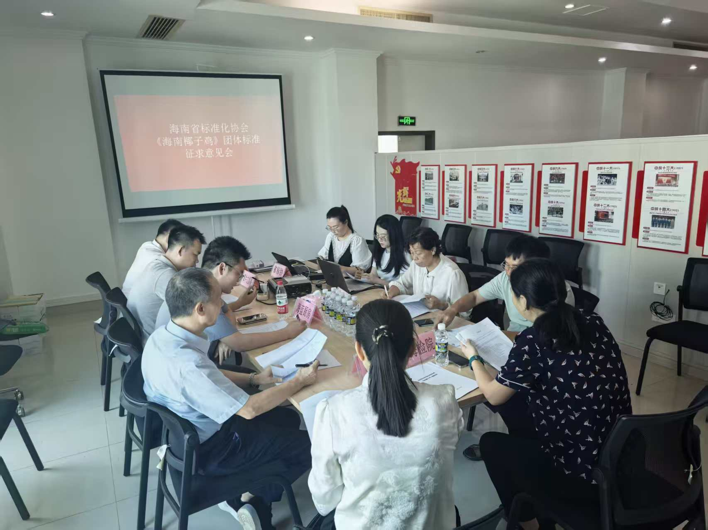
- 审查情况

三、制定标准的原则和依据，与现行法律法规、标准的关系
（一）制定标准的原则
编制本标准遵循如下原则：
1.本标准的编制遵循《标准化工作导则 第1部分：标准化文件的结构和起草规则》（GB/T 1.1-2020）和《海南省标准化协会团体标准管理办法》的要求，确保操作规范的格式和内容符合标准化要求；
2.本标准在收集国内外椰子鸡相关标准基础上，广泛征求海南椰子鸡生产企业、行业协会及相关从业者的意见，结合我省椰子鸡生产实际情况，确定标准内容；
3. 本标准的编制坚持“统一性、协调性、适用性、一致性、规范性”原则，严格遵循参照《中华人民共和国食品安全法》、《食品安全标准管理办法》、《食品安全国家标准 鲜（冻）畜、禽产品》等标准要求，结合海南（潭牛）文昌鸡股份有限公司 、海蓝厨房食品加工（海南）有限公司等生产企业的生产加工经验和技术成果，确保标准的科学性、适用性与可操作性。
（二）制定标准的依据
根据《关于加强预制菜食品安全监管 促进产业高质量发展的通知》（国市监食生发〔2024〕27号）、《关于培育传统优势食品产区和地方特色食品产业的指导意见》（工信部联消费〔2023〕31号）等文件要求，提出制定《海南椰子鸡》团体标准。
以《食品安全国家标准 鲜（冻）畜、禽产品》（GB 2707-2016）、《椰子文昌鸡 食材选用要求》（T/HNBX 205-2024）、《椰子文昌鸡 生产加工行为规范》（T/HNBX 206-2024）等标准为依据，结合海南（潭牛）文昌鸡股份有限公司 、海蓝厨房食品加工（海南）有限公司等生产企业的生产加工经验和技术成果，提出本标准的主要技术条款。
（三）与有关的现行法律法规、标准的关系
符合国家、行业标准的相关规定，能与现行有关的法律、法规相衔接，与相关的国家、行业强制性标准无冲突。
四、主要条款的说明，主要技术指标、参数、试验验证的论述
主要条款的说明：
本标准的章节由范围、规范性引用文件、术语和定义、技术要求、生产加工卫生要求、检验规则、标签标志、包装、运输与贮存等内容。其中：“技术要求”、“检验规则”与“标签标志、包装、运输与贮存”是本标准的核心内容。
第三章 术语与定义：明确了“海南椰子鸡”和“文昌鸡”的定义，“海南椰子鸡”是以海南本地鲜（冻）文昌鸡肉为主要原料，添加椰子水或调制椰子水料包，添加或不添加饮用水、食用盐等辅料，配以或不配以蘸料等配料或配料包，经调制或组合、包装、速冻等生产工艺制成的非即食椰子鸡菜肴制品。“文昌鸡”是在地理标志产品保护范围内饲养的，符合DB46/T 545要求文昌鸡。
第四章 技术要求：包括原辅料要求、感官要求、理化指标、微生物限量、净含量要求等内容。详细阐述了原辅料应符合的相应国家标准要求，以及产品的感官要求、理化指标、微生物限量要求等内容。
第六章 检验规则‌：包括组批、抽样、出厂检验和型式检验、判定规则。
第七章 标签、标志、包装、运输、贮存：对产品的包装材料，运输、贮存条件做出了明确的规定。
五、标准中如果涉及专利，应有明确的知识产权说明
无。
六、采用国际标准或国外先进标准的，说明采标程度，以及国内外同类标准水平的对比情况
根据检索，截止2025年9月22日，查询到关于椰子鸡方面的标准如下：
国际标准：未查询到相关国际标准；
国家标准、行业标准：未查询到相关国家、行业标准。
相关地方标准：《地理标志产品 文昌鸡》（DB 46/T 545-2021）
相关团体标准：《椰子文昌鸡 食材选用要求》（T/HNBX 205-2024）、《椰子文昌鸡 生产加工行为规范》（T/HNBX 206-2024）。
本标准未采用国际标准或国外先进标准。
七、重大分歧意见的处理依据和结果
无。
八、贯彻标准的要求和措施建议（包括组织措施、技术措施、过渡办法、实施日期等）
（一）广泛宣传
待本标准发布后，由海南省经检验检测研究院联合相关行业协会做好新标准的宣贯工作，组织相关从业人员开展标准宣贯培训会。
（二）组织实施
标准出台后，相关单位应尽快制定指导与监督计划，开展标准实施情况的监督检查，对标准的落实情况开展调研，及时反馈标准实施的情况和存在的问题。
（三）评价改进
定期对《海南椰子鸡》开展科学性、适用性、可操作性的评价，通过评价工作发现目前标准中存在问题和改进的方向，对现有标准进行完善。
九、预期效果
通过本标准的制定与实施，为海南椰子鸡制作工艺建立统一规范，帮助企业提升产品一致性，推动行业逐步优化、良性发展，进一步增强整体竞争力和市场认可度；为消费者建立可靠的产品辨识与品质预期，优化消费体验。同时，本标准的制定与实施对保护和推广海南地方特色美食，强化“海南风味”品牌认知，提升相关企业的质量管理水平和品牌效益具有重要的意义，助力推动海南特色农业实现标准化、品牌化和高质量发展。
十、其他应予说明的事项
无。
海南省标准化协会团体标准《海南椰子鸡》
征求意见汇总表

序号 | 章条编号 | 修改意见 | 理由或依据 | 提出单位/人员 | 处理意见
 | 1 | 适用范围修改为“海南省区域内，文昌鸡肉、椰子水、椰肉等为原材料进行加工的非即食海南椰子鸡产品”。 | 根据海南目前椰子鸡产品相关企业的生产加工工艺进行总结。 | 海南（潭牛）文昌鸡股份有限公司 | 采纳
 | 3.1 | 删除“鲜（冻）”，“调制”改为“调配”。 | 对椰子鸡的原料、配料进行清晰界定。 | 中国热科院、海南省农业科学院 | 采纳
 | 3.4 | “调制”改为“调配”。 | 对椰子水的要求进行重新界定。 | 中国热科院 | 采纳
 | 4.1 | “水”改为“生活饮用水”，“盐”改为“食用盐”。 | 表述更准确。 | 中国热科院、海南省疾控中心 | 采纳
 | 4.3 | 删除“过氧化值”，将椰子鸡的原料分别做理化指标要求。 | 椰子鸡原料中，无油炸物，无需检测过氧化值；实际检测中，应将原材料分开做检测。 | 中国热科院、海南省农业科学院、海南省疾控中心、海南（潭牛）文昌鸡股份有限公司 | 采纳
 | 4.4 | 删除4.4 | 海南椰子鸡产品非即食产品，需烹饪煮熟后食用，无需检测微生物限量。 | 海南省疾控中心 | 采纳
 | 4.5 | “参照”改为其他词语，表达应按照规定执行。 | 国家市场监管总局令第70号《定量包装商品计量监督管理办法》为必须遵守执行的文件。 | 海南省疾控中心 | 采纳
 | 5 | 删除该章节。 | 文件不对椰子鸡的生产过程做要求。 | 中国热科院、海南省农业科学院、海南省疾控中心 | 采纳
 | 6.3 | 删除“过氧化值”、“微生物”。 | 根据修改后的技术要求规定检验项目。 | 海南省疾控中心 | 采纳
 | 6.4 | 删除型式检验项目内容。 | 型式检验项目即为所有技术要求，无需详细表明项目。 | 中国热科院、海南省农业科学院 | 采纳
填表日期：2025年9月24日

